广西“人社服务快办行动”提速办

服
务
事
项

（2020年第一批，市县级）

目 录

1．城镇职工基本养老保险关系转移接续申请
——养老保险关系转出、转入 （1）
2．失业保险关系转移接续——转出、转入 （4）
3．失业保险金申领 （8）
4．稳岗返还申报 （10）
5．技能提升补贴申领 （13）
6．社会保障卡申领 （15）
7．失业登记 （17）
8．就业登记 （19）
9．就业创业证申领 （21）
10．创业补贴申领 （23）
11．创业担保贷款申请 （25）
12．就业困难人员认定 （27）
13．遗失技能人员职业资格证书补发申请 （29）
14．事业单位公开招聘工作方案、招聘信息审核备案 （31）
15．事业单位拟聘人员备案 （33）
16．高等学校毕业生接收手续办理 （35）
17．存档人员党员组织关系的接转——党员组织关系的转入、转出 （37）

城镇职工基本养老保险关系转移接续申请

——养老保险关系转出

实施编码：本单位18位统一社会信用代码+1位行使层级代码（市级为3，县级为4）+002014006012
办理时间：区内转出的，10个工作日；跨省转出的，15个工作日
责任单位：……各地根据实际情况填写此项
总责任人：……各地根据实际情况填写此项
办理流程：
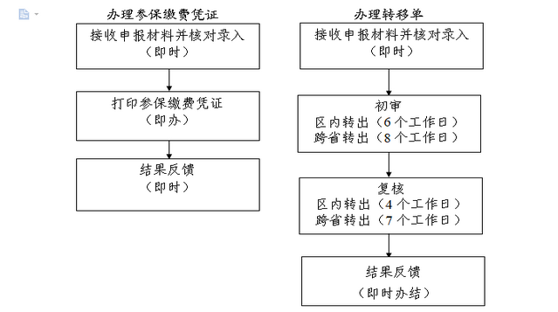
申请条件：
自治区行政区域内或跨省城镇企业职工基本养老保险关系转
移接续。
办理方式：……各地根据实际情况填写此项
办理材料：
（一）办理参保缴费凭证
1.个人办理
（1）本人办理提供社会保障卡或居民身份证，验原件；
（2）委托办理提供：
①代办人社会保障卡或居民身份证，验原件；
②委托书，原件1份；
2.如有《养老保险手册》的，提供原件核实；
3.如有欠费且放弃补缴的，提供《承诺书》，原件1份。
（二）办理转移单
1．区内转出的，提供转入地社保机构出具的《自治区行政区域内基本养老保险关系转移接续申请表》或《基本养老保险关系转移接续联系函》，原件1份；
2．跨省转出的，提供转入地社保机构出具的《基本养老保险关系转移接续联系函》，原件1份。
办理地点及办理机构：……各地根据实际情况填写此项
收费标准：不收费
结果送达：……各地根据实际情况填写此项
联系电话：12333

城镇职工基本养老保险关系转移接续申请

——养老保险关系转入

实施编码：本单位18位统一社会信用代码+1位行使层级代码（市级为3，县级为4）+002014006012
办理时间：区内转入的，收到《自治区行政区域内基本养老保险关系转移单》后10个工作日；跨省转入的，收到《基本养老保险关系转移接续信息表》和转移基金后15个工作日。
责任单位：……各地根据实际情况填写此项
总责任人：……各地根据实际情况填写此项
办理流程：
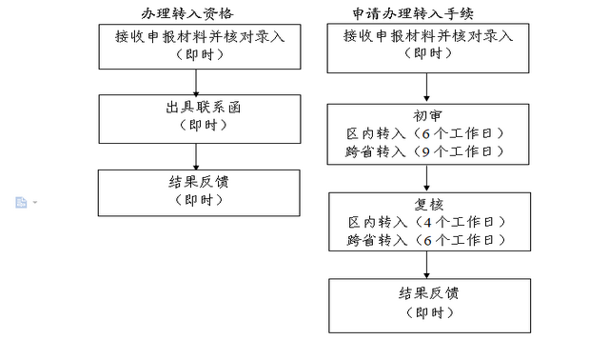
申请条件：
自治区行政区域内或跨省城镇企业职工基本养老保险关系转
移接续。
办理方式：……各地根据实际情况填写此项

失业保险关系转移接续——转出

实施编码：本单位18位统一社会信用代码+1位行使层级代码（市级为3，县级为4）+002014008008
办理时间：10个工作日。
责任单位：……各地根据实际情况填写此项
总责任人：……各地根据实际情况填写此项
办理流程：
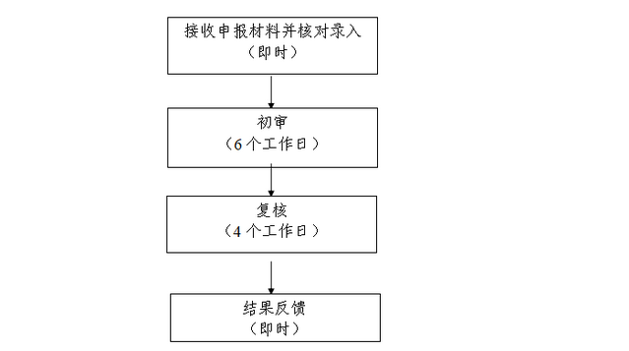
申请条件：
职工跨统筹地区就业，其失业保险关系需转移接续的。
办理方式：……各地根据实际情况填写此项
办理材料：
（1）本人办理提供社会保障卡或居民身份证，验原件；
（2）委托办理提供：
①代办人社会保障卡或居民身份证，验原件；
②委托书，原件1份。
（3）《失业保险转出申请》，原件1份；
办理地点及办理机构：
1.：……各地根据实际情况填写此项
http://rswb.gx12333.net
收费标准：不收费
结果送达：
1.发送短信通知；
2.扫描业务受理回执单上的二维码查询；
3.自助机查询打印；
4.登录网报系统查询。
联系电话：12333

失业保险关系转移接续——转入

实施编码：本单位18位统一社会信用代码+1位行使层级代码（市级为3，县级为4）+002014008008
办理时间：10个工作日。
责任单位：……各地根据实际情况填写此项
总责任人：……各地根据实际情况填写此项
办理流程：

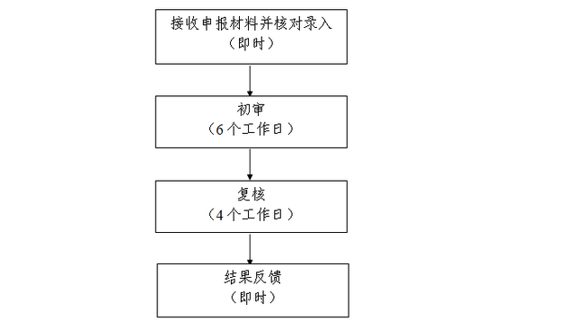

申请条件：
职工跨统筹地区就业，其失业保险关系需转移接续的。
办理方式：……各地根据实际情况填写此项
办理材料：
转出地社保经办机构出具的《失业保险关系转移单》，原件1份。
办理地点及办理机构：……各地根据实际情况填写此项
收费标准：不收费
结果送达：……各地根据实际情况填写此项
联系电话：12333

失业保险金申领

实施编码：本单位18位统一社会信用代码+1位行使层级代码（市级为3，县级为4）+002014008001
办理时间：5个工作日
责任单位：……各地根据实际情况填写此项
总责任人：……各地根据实际情况填写此项
办理流程：
接收申报材料并核对录入
（即时）

条件核准初审、复核 （1个工作日）

失业保险待遇初审、复核 （4个工作日）

结果反馈（即时）

申请条件：
缴纳失业保险费满一年并已办理失业告知的失业人员。
办理方式：1. 网上申报；2.手机APP申报；3.微信申报；4. 现场办理
办理材料：
网厅办理：社会保障卡或居民身份证。
微信和手机APP办理：无需材料。
现场办理：
1.《失业保险金申领表》，原件1份；
2.社会保障卡或居民身份证，验原件；
3.属以下情况的，还需提供：
（1）属退伍军人的，提供武装部出具的退伍证明或《军人视同缴费证明》，验原件；
（2）涉及失业保险关系转入的，提供《失业保险关系转移单》，原件1份；
（3）需核定视同缴费年限的，提供人事档案，验原件。
办理地点及办理机构：……各地根据实际情况填写此项
收费标准：不收费
结果送达：……各地根据实际情况填写此项
联系电话：12333

稳岗返还申报

实施编码：本单位18位统一社会信用代码+1位行使层级代码（市级为3，县级为4）+002014008009
办理时间： 13个工作日
责任单位：……各地根据实际情况填写此项
总责任人：……各地根据实际情况填写此项
办理流程：

方式一：单位免申报、网厅确认 方式二：单位现场申报
一般企业/困难企业稳岗返还 一般企业/困难企业稳岗返还
筛查符合条件的参保单位，并向其发送申报确认
（即时）
接收申报材料并核对录入（即时）

初审
（2个工作日）

单位确认
（即时）

初审
（2个工作日）

复核
（2个工作日）

复核
（2个工作日）
联审公示
（9个工作日）

联审公示
（9个工作日）

结果反馈（即时）

结果反馈
（即时）

申请条件：
1.申请稳岗返还的参保企业须同时符合以下条件：
（1）生产经营活动符合国家及所在区域产业结构调整和环保政策。
（2）依法参加失业保险并足额缴纳失业保险费满1年以上，如有欠费的，需补缴上年度失业保险欠费后才可申请。
（3）参保企业上年度裁员率低于上年度统筹地区城镇登记失业率，其中中小微企业裁员率不高于2019年全国城镇登记失业率（5.5%）的；参保职工30人（含）以下的企业裁员率不超过20%。参保企业上年度裁员率=企业上年度裁员人数÷（企业上年度裁员人数+企业上年度末在职职工人数）×100%。
2.申请困难企业应急稳岗返还的还须符合以下条件：
（1）大型企业在2019年度未裁员或裁员率低于2019年全国城镇登记失业率（3.62%）的；中小微企业裁员率不高于2019年全国城镇登记失业率（5.5%）的。
（2）企业申请时参保职工人数不低于上年末参保职工总数的70%。
（3）企业2018年度、2019年度连续两年亏损的，每年度亏损额在30%（含）以上的，以企业报送税务部门的2019年季度报表数据为准，企业名单由广西税务局提供。
办理方式：……各地根据实际情况填写此项
办理材料：
1.《企业稳岗返还申领表》，原件1份。
2.属产能过剩企业的，还需提交：列入国家和自治区化解过剩产能任务名单的文件。
办理地点及办理机构：……各地根据实际情况填写此项
收费标准：不收费
结果送达：……各地根据实际情况填写此项
联系电话：12333

技能提升补贴申领

实施编码：本单位18位统一社会信用代码+1位行使层级代码（市级为3，县级为4）+002014008010
办理时间：5个工作日
责任单位：……各地根据实际情况填写此项
总责任人：……各地根据实际情况填写此项
办理流程：
接收申报材料并核对录入（即时）

初审
（3个工作日）

复核
（2个工作日）

结果反馈
（即时）

申请条件：
1.参加失业保险并正常缴费的企业职工；
2.累计缴纳失业保险费36个月（含36个月）以上；
注：2019年1月1日至2020年12月31日放宽申请条件：累计缴纳失业保险费12个月（含12个月）以上即可；
3.自2017年1月1日起取得初级（五级）、中级（四级）、高级（三级）、技师（二级）、高级技师（一级）职业资格证书或职业技能等级证书的；
4.在职业资格证书或职业技能等级证书核发之日起12个月内；
5.同一职业（工种）同一等级只能申请并享受一次技能提升补贴。
办理方式：……各地根据实际情况填写此项
办理材料：
1. 《失业保险支持参保职工技能提升补贴申领表》，原件1份；
2.社会保障卡（无社会保障卡的提供居民身份证及银行卡），验原件；
3.委托他人办理的，还需提供代办人居民身份证，验原件；
4.同时办理失业保险关系转入的，还需提供：
（1）《失业保险关系转移单》，原件1份；
（2）转出地社保机构出具的未享受过职业技能提升补贴证明，原件1份。
办理地点及办理机构：……各地根据实际情况填写此项
收费标准：不收费
结果送达：……各地根据实际情况填写此项
联系电话：12333

社会保障卡申领

实施编码：本单位18位统一社会信用代码+1位行使层级代码（市级为3，县级为4）+002014010001
办理时间：批量制发卡周期不超过30个工作日，零星制卡压缩至5个工作日以内
责任单位：……各地根据实际情况填写此项
总责任人：……各地根据实际情况填写此项
办理流程：

申请制卡（2个工作日）
数据采集整理（3个工作日）

银行通知领卡，即时（当场）
物流地市（3个自然日）
银行网点流转，（10个工作日）
卡商制卡（10个自然日）
银行开户（5个自然日）
申请制卡（即时）
数据采集整理（即时）

银行通知领卡，即时（当场）
银行即时制卡（2个工作日）
批量制卡
零星制卡
申请条件：
本统筹地区内参加社会保险且未提交制卡申请的参保人员
办理方式：……各地根据实际情况填写此项
办理材料：
1.本人身份证；
2.制卡人1寸白底免冠证件电子照片1张（未满7周岁未成年人可不提供电子照片）。
3.如委托代办，需提供受委托人的居民身份证原件及承诺书（需代办人签字）。
4.填写***地区社会保障卡制卡申领表。
办理地点及办理机构：……各地根据实际情况填写此项
收费标准：不收费
结果送达：……各地根据实际情况填写此项
联系电话：……各地根据实际情况填写此项

失业登记

实施编码：本单位18位统一社会信用代码+1位行使层级代码（市级为3，县级为4）+002014104001
办理时间：即时办结
责任单位：……各地根据实际情况填写此项
总责任人：……各地根据实际情况填写此项
办理流程：
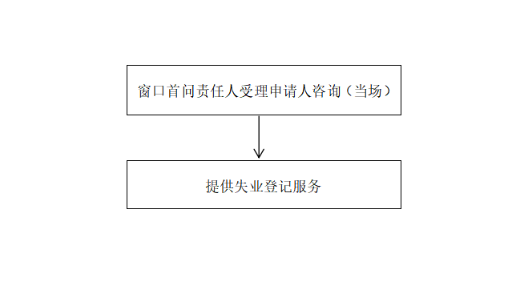
申请条件：
法定劳动年龄内，有劳动能力，有就业要求，处于无业状态的城镇常住人员。
办理方式：线上办理、线下办理
办理材料：
1.申报人员的有效居民身份证（核原件）；

2.申报人员近期2寸免冠彩色证件照2张（初次办理失业登记的申报人员需提供，用于发放《就业创业证》）；
3.申报人员毕业证书原件或复印件（属大专以上高校毕业生提供）；
4.申报人员居住证、户籍已迁移至当地城镇的记录、租购房合同或解除劳动合同协议书等能体现在当地常住或转移就业工作经历的任一项材料（身份证住址非本地城镇人员提供）；
5.填写《就业失业登记申请表》。
办理地点及办理机构：……各地根据实际情况填写此项
收费标准：不收费
结果送达：现场办结送达
联系电话：……各地根据实际情况填写此项

就业登记

实施编码：本单位18位统一社会信用代码+1位行使层级代码（市级为3，县级为4）+002014104002
办理时间：即时办结
责任单位：各地根据实际情况填写此项
总责任人：各地根据实际情况填写此项
办理流程：
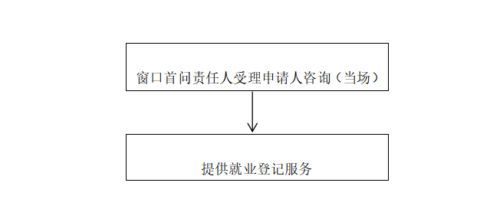
申请条件：
法定劳动年龄内，处于就业状态的城镇常住人员。
办理方式：线上办理、线下办理
办理材料：
（一）第一类人员：法定劳动年龄内，处于就业状态的城镇常住人员中的机关和企事业单位职工。所需材料如下：
1.被录用人员劳动合同（核原件）；
2.被录用人员有效居民身份证（核原件）；
3.被录用人员近期2寸免冠彩色证件照2张（初次办理就业登记
的被录用人员需提供，用于核发《就业创业证》）；
4.被录用人员毕业证书原件或复印件（招用大专以上高校毕业生的单位提供）
5.填写《就业失业登记申请表》。
（二）第二类人员：法定劳动年龄内，处于就业状态的城镇常住人员中的个体经营户。所需材料如下：
1.申报人员的工商营业执照副本（核原件）；（在中国社会组织公共服务平台、全国组织机构统一社会信用代码公示查询平台可查到用人单位信息的，可不提供此项材料）
2.申报人员的有效居民身份证（核原件）；
3.申报人员近期2寸免冠彩色证件照2张（初次办理就业登记的申报人员需提供，用于核发《就业创业证》）；
4.申报人员毕业证书原件或复印件（属大专以上高校毕业生提供）。
5.填写《就业失业登记申请表》
（三）第三类人员：法定劳动年龄内，处于就业状态的城镇常住人员中的灵活就业人员。所需材料如下：
1.申报人员的有效居民身份证（核原件）；
2.申报人员近期2寸免冠彩色证件照2张（初次办理就业登记的申报人员需提供，用于核发《就业创业证》）；
3.申报人员毕业证书原件或复印件（属大专以上高校毕业生提供）。
4.填写《就业失业登记申请表》
办理地点及办理机构：各地根据实际情况填写此项
收费标准：不收费
结果送达：现场办结送达
联系电话：各地根据实际情况填写此项

就业创业证申领

实施编码：本单位18位统一社会信用代码+1位行使层级代码（市级为3，县级为4）+002014104003
办理时间：即时办结
责任单位：……各地根据实际情况填写此项
总责任人：……各地根据实际情况填写此项
办理流程：
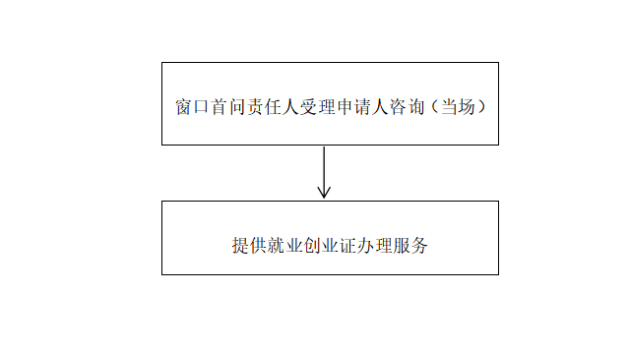
申请条件：
为符合就业创业或失业登记条件的劳动者办理就业创业或失业登记，发放《就业创业证》。
办理方式：线上办理、线下办理
办理材料：
办证人员提供有效居民身份证
办理地点及办理机构：……各地根据实际情况填写此项
收费标准：不收费
结果送达：现场办结送达
联系电话：……各地根据实际情况填写此项

创业补贴申领

实施编码：本单位18位统一社会信用代码+1位行使层级代码（市级为3，县级为4）+002014105001
办理时间：10个工作日
责任单位：……各地根据实际情况填写此项
总责任人：……各地根据实际情况填写此项
办理流程：
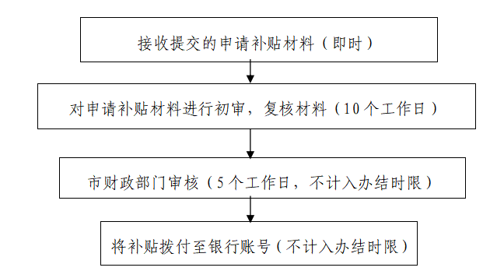
申请条件：
首次在设区市辖区内创办小微企业且所创企业自工商注册登记之日起正常运营6个月以上的毕业5年内高校毕业生、首次在自治区内创办小微企业且所创企业自工商注册登记之日起正常运营1年以上的就业困难人员。（《关于做好当前形势下高校毕业生就业创业工作的通知》和《广西就业补助资金管理办法》规定）
办理方式：现场
办理材料：
1．身份证（原件，以供现场核验）；
2．企业生产经营情况证明［企业发放工资明细账单］；
3．创业者在银行开立的个人账户或企业在银行开立的基本账户复印件。
办理地点及办理机构：……各地根据实际情况填写此项
收费标准：不收费
结果送达：15个工作日内告知申请结果。
联系电话：……各地根据实际情况填写此项

创业担保贷款申请

实施编码：本单位18位统一社会信用代码+1位行使层级代码（市级为3，县级为4）+002014105002
办理时间： 5个工作日
责任单位：……各地根据实际情况填写此项
总责任人：……各地根据实际情况填写此项
办理流程：
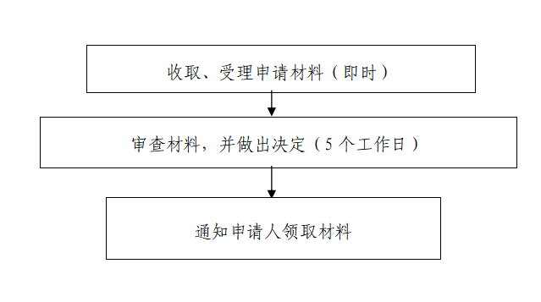
申请条件：
1.在法定劳动年龄内，具备一定创业能力和创业愿望，个人信用记录良好，符合相关规定要求，自主创业、合伙创业或组织共同创业的人员（城镇登记失业人员、就业困难人员、复员转业退役军人、刑满释放人员、高校毕业生、化解过剩产能企业职工和失业人员、返乡创业农民工、网络商户、建档立卡贫困人口、农村自主创业农民）；
2.提交创业担保贷款申请日前1年内新招符合创业担保贷款人员达到企业现有职工人数25%（超过100人的要达到15%）、并与其签订1年以上劳动合同的小微企业。
办理方式：现场
办理材料：
1.《申请创业担保贷款审核表》；
2.申请人身份证原件（现场核验）；
3.符合十类服务对象人员类别的其他材料。
办理地点及办理机构：……各地根据实际情况填写此项
收费标准：不收费
结果送达：5个工作日内告知申请结果。
联系电话：……各地根据实际情况填写此项

就业困难人员认定

实施编码：本单位18位统一社会信用代码+1位行使层级代码（市级为3，县级为4）+002014106001
办理时间：公示后即时办结
责任单位：……各地根据实际情况填写此项
总责任人：……各地根据实际情况填写此项
办理流程：
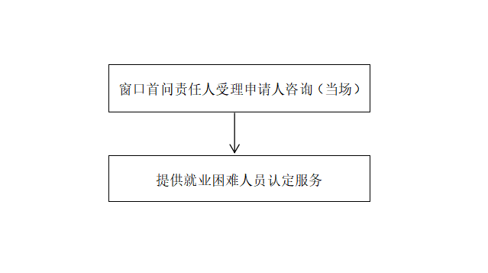
申请条件：
经失业登记的残疾人员、女性40周岁以上、男性50周岁以上人员、享受城市居民最低生活保障人员、城镇零就业家庭人员、登记失业连续12个月以上人员、因失地失海或重大自然灾害失业人员或符合自治区人民政府规定的其他难以实现就业情形的人员。
办理方式：线上办理、线下办理
办理材料：
1.认定为残疾人员需提供《残疾证》；
2.认定为女性40周岁以上、男性50周岁以上人员需按身份证上的出生年月进行计算，年龄符合即可认定；
3.认定为享受城市居民最低生活保障人员需提供城市居民最低生活保障人员证书复印件；
4.认定为城镇零就业家庭人员需提供《城镇零就业家庭审核认定表》；
5.认定为登记失业连续12个月以上的人员按登记失业时间进行计算；
6.认定为因失地失海或重大自然灾害失业人员需提供失地失海或遭受重大自然灾害相关证明。
办理地点及办理机构：……各地根据实际情况填写此项
收费标准：不收费
结果送达：现场办结送达
联系电话：……各地根据实际情况填写此项

遗失技能人员职业资格证书补发申请

实施编码：本单位18位统一社会信用代码+1位行使层级代码（市级为3，县级为4）+002014205002
办理时间：5个工作日
责任单位：……各地根据实际情况填写此项
总责任人：……各地根据实际情况填写此项
办理流程：
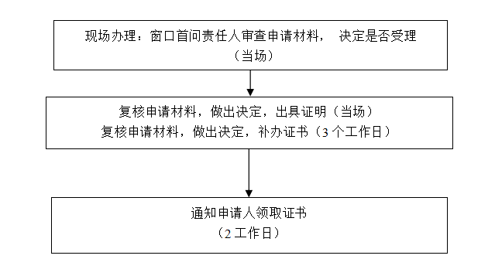
申请条件：
申请人员职业资格证书为我区各级职业技能鉴定中心发放并可查询（网址：http://gx.osta.org.cn）
办理方式：现场办理
办理材料：
1.1张近期免冠2寸照片
2.证书遗失声明（现场填写）
3.身份证原件（核实后退回）
办理地点及办理机构：……各地根据实际情况填写此项
收费标准：不收费
结果送达：现场出具证明、证书核发或邮件送达
联系电话：……各地根据实际情况填写此项

事业单位公开招聘工作方案、招聘信息审核备案

实施编码：本单位18位统一社会信用代码+1位行使层级代码（市级为3，县级为4）+002014203002
办理时间：7个工作日
责任单位：……各地根据实际情况填写此项
总责任人：……各地根据实际情况填写此项
办理流程：
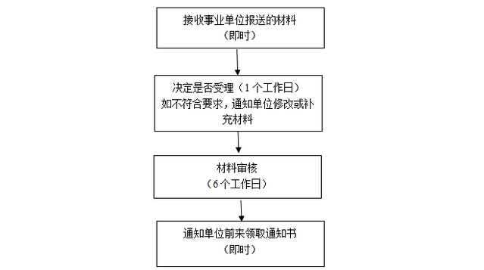
申请条件：
事业单位拟公开招聘工作人员，上报方案公告核准。
办理方式：……各地根据实际情况填写此项
办理材料：
1.业务办理函（原件，一份）
2.公开招聘工作人员方案（原件，一份）
3.公开招聘工作人员公告（原件，一份）
4.公开招聘工作人员岗位计划表（原件，一份）
5.编制部门的用编批复（复印件，一份）
办理地点及办理机构：……各地根据实际情况填写此项
收费标准：不收费
结果送达：……各地根据实际情况填写此项
联系电话：……各地根据实际情况填写此项

事业单位拟聘人员备案

实施编码：本单位18位统一社会信用代码+1位行使层级代码（市级为3，县级为4）+002014203003
办理时间：7个工作日
责任单位：……各地根据实际情况填写此项
总责任人：……各地根据实际情况填写此项
办理流程：
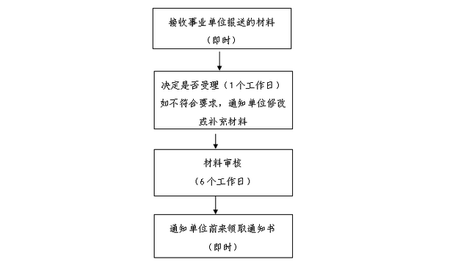
申请条件：
事业单位完成公开招聘工作后，将拟聘人员上报备案。
办理方式：……各地根据实际情况填写此项
办理材料：
1.业务办理函（原件，一份）；
2.拟聘人员花名册（备注:考察、体检、计生、无犯罪记录情况等）（原件，一份）；
3.综合成绩排名表（注明岗位调整比例批复情况）（复印件，一份）；
4.增人计划通知（复印件，一份）；
5.拟聘人员身份证、学历证、学位证、职称及招聘岗位所需资格条件等（复印件并审核人签名，各一份）、体检表（原件，一份）。
6.公开招聘情况说明（含面试考官组成，考察、体检、公示及挂网等情况）
7.聘用审批表
办理地点及办理机构：……各地根据实际情况填写此项
收费标准：不收费
结果送达：……各地根据实际情况填写此项
联系电话：……各地根据实际情况填写此项

高等学校毕业生接收手续办理

实施编码：本单位18位统一社会信用代码+1位行使层级代码（市级为3，县级为4）+002014107001
办理时间：即时办结
责任单位：……各地根据实际情况填写此项
总责任人：……各地根据实际情况填写此项
办理流程：
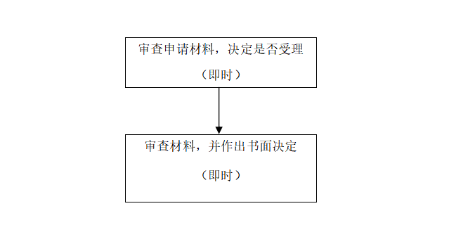
申请条件：
应届毕业生报到、档案托管。
办理方式：……各地根据实际情况填写此项
办理材料：
1.身份证原件（验证后归还）
2.毕业证原件（验证后归还）
3.就业报到证原件（验证后归还）
办理地点及办理机构：……各地根据实际情况填写此项
收费标准：不收费
结果送达：……各地根据实际情况填写此项
联系电话：……各地根据实际情况填写此项

存档人员党员组织关系的接转

——党员组织关系的转入

实施编码：本单位18位统一社会信用代码+1位行使层级代码（市级为3，县级为4）+002014204007
办理时间：即时办结
责任单位：……各地根据实际情况填写此项
总责任人：……各地根据实际情况填写此项
办理流程：
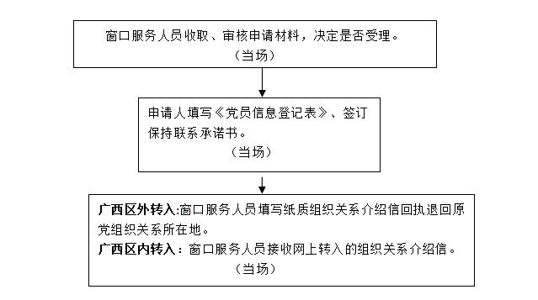
申请条件：
人事档案托管在……的流动人才党员。
办理方式：窗口办理
办理材料：
1.申请人居民身份证原件（验原件）。
2.广西区外转入的需要提供《中国共产党党员组织关系介绍信》纸质版介绍信，广西区内无需材料（通过网上转入）。
3.党费证（如有）。
办理地点及办理机构：……各地根据实际情况填写此项
收费标准：不收费
结果送达：即时
联系电话：……各地根据实际情况填写此项

存档人员党员组织关系的接转

——党员组织关系的转出

实施编码：本单位18位统一社会信用代码+1位行使层级代码（市级为3，县级为4）+002014204007
办理时间：即时办结
责任单位：……各地根据实际情况填写此项
总责任人：……各地根据实际情况填写此项
办理流程：

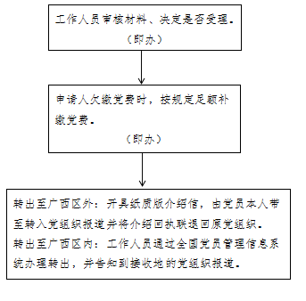
申请条件：
- 党员组织关系托管在……流动人才党支部。
- 提供党组织关系转入的党组织名称。
办理方式：窗口办理
办理材料：
申请人身份证原件（委托他人办理，需提供《个人授权委托书》、委托人身份证复印件、受托人身份证原件）。
办理地点及办理机构：……各地根据实际情况填写此项
收费标准：不收费
结果送达：即时
联系电话：……各地根据实际情况填写此项

